附件3：城乡居民两险微信支付缴费操作手册（银行端）
1.微信公众号（中国农业银行、中国农业银行江西分行）
第一步：在微信搜索公众号“中国农业银行”或“中国农业银行江西分行”，并进入公众号
第二步：选择“微生活”，再选择“生活缴费”
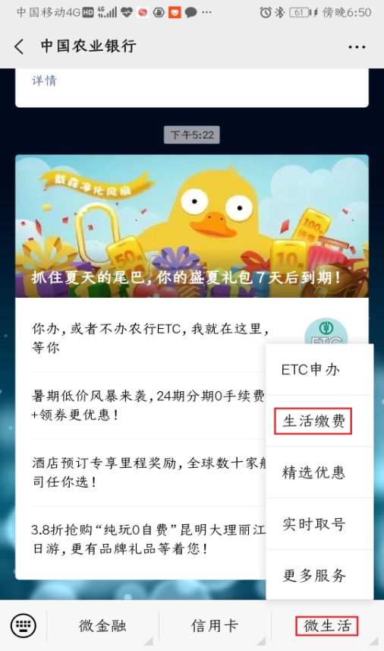
第三步：选择“更多”
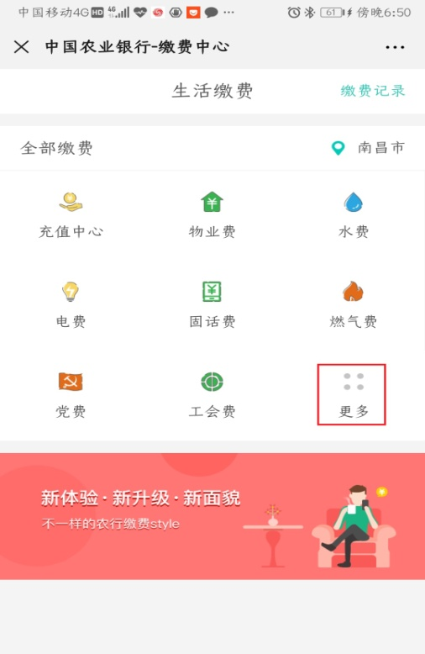
第四步：选择“社保（医疗、养老）”
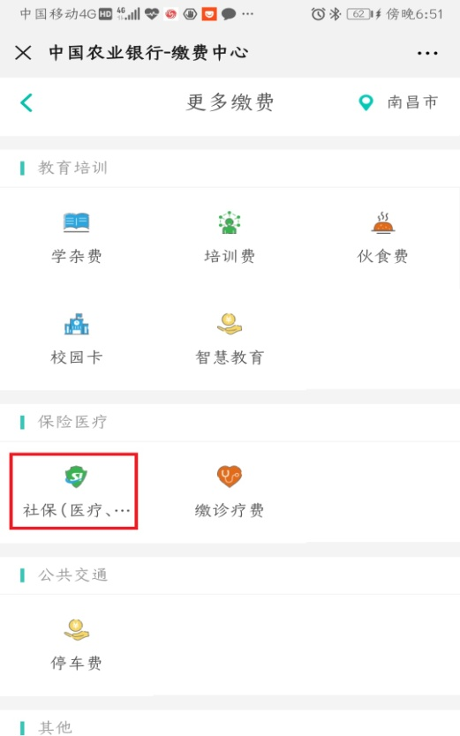
第五步：选择缴费险种

第六步：输入“居民身份证”和“客户姓名”
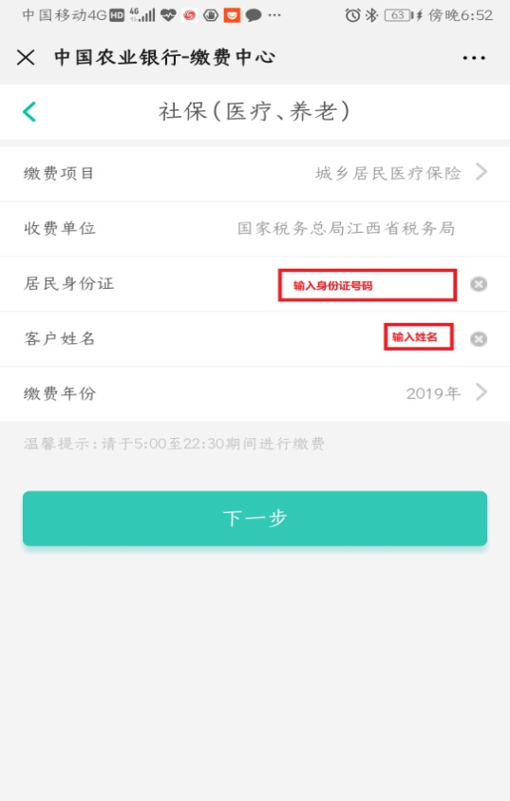
第七步：客户核对信息，选择“套餐”，并通过微信缴费
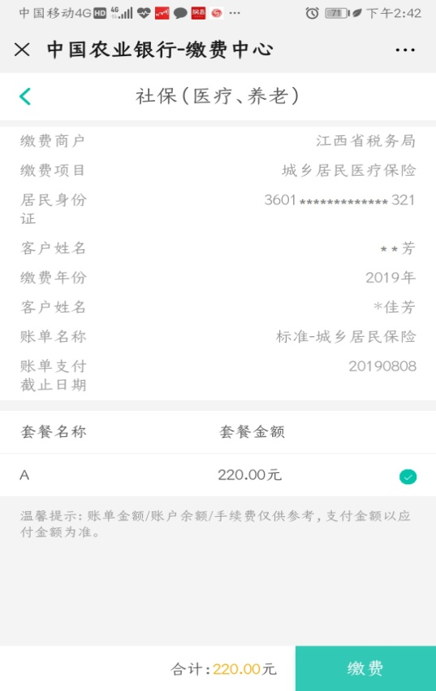
第八步：返回缴费结果

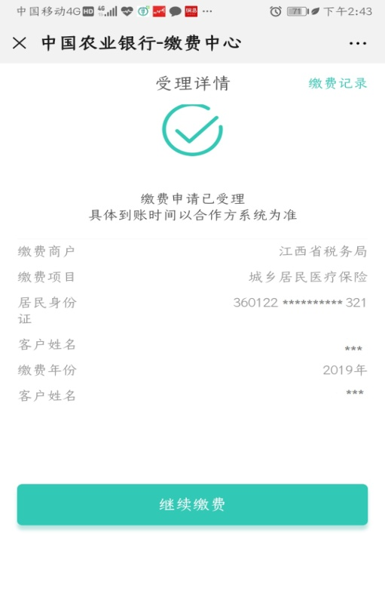

2.微信二维码扫码缴费（农行网点）
第一步：客户选择险种，用微信（或农行掌上银行APP）扫描二维码

城乡居民缴纳养老保险 城乡居民缴纳医疗保险
第二步：输入“居民身份证”和“客户姓名”
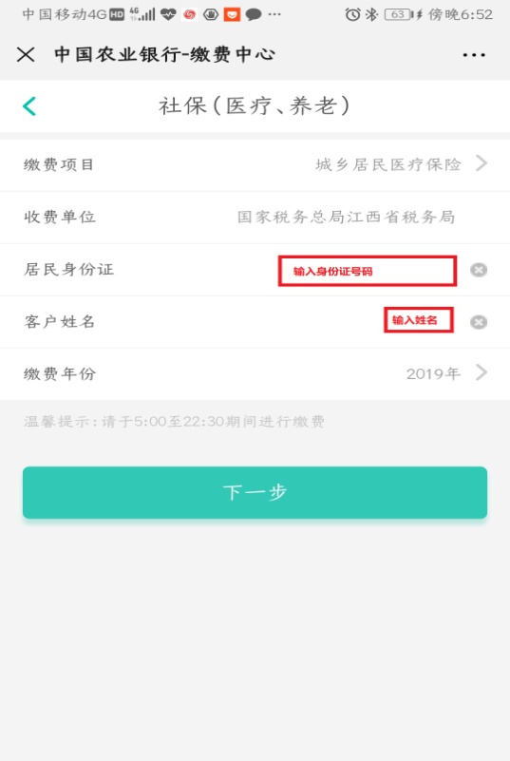

第三步：客户核对信息，选择“套餐”，并通过微信缴费
第四步：返回缴费结果
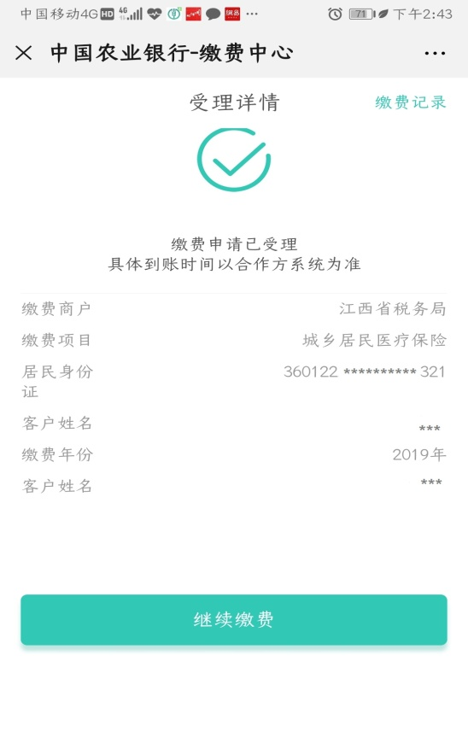
3.微信小程序（农行微缴费）
第一步：在微信上搜索“农行微缴费”，进入微信小程序“农行微缴费”
第二步：选择“更多”
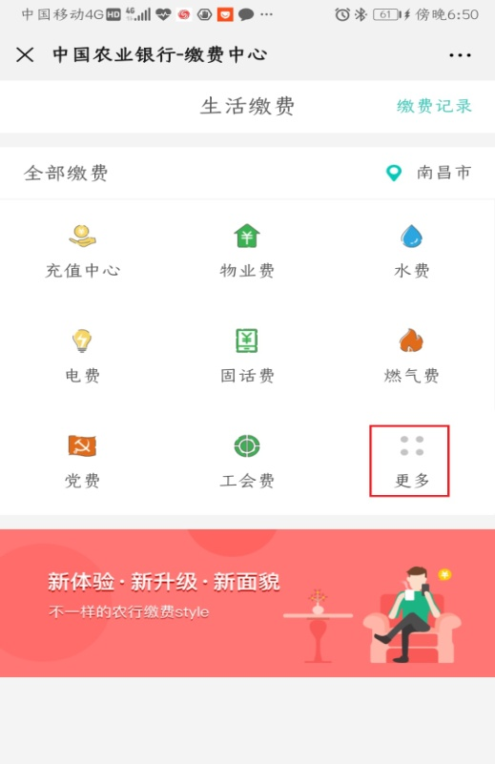
第三步：选择“社保（医疗、养老）”
第四步：选择缴费险种
第五步：输入“居民身份证”和“客户姓名”

第六步：客户核对信息，选择“套餐”，并通过微信缴费
第七步：返回缴费结果
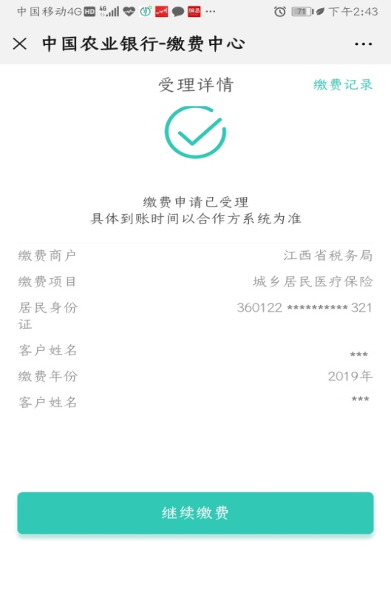

4.农行掌上银行APP
第一步：进入农行掌上银行APP，选择首页右上方“生活缴费”

第二步：选择“更多”
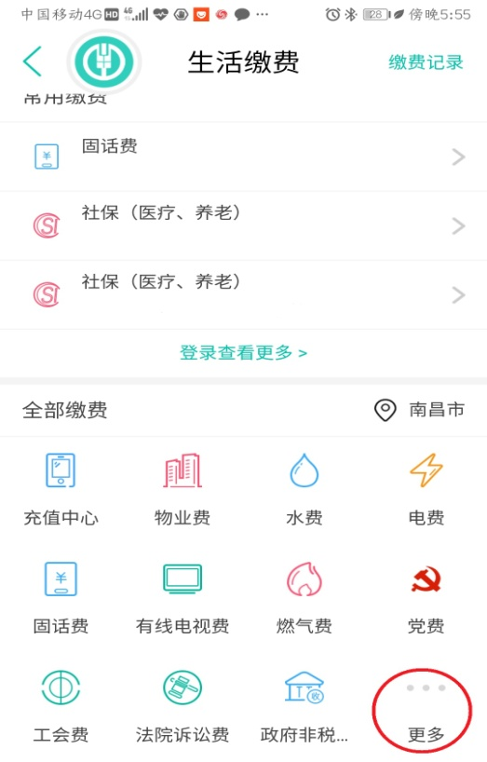
第三步：选择“社保（医疗、养老）”
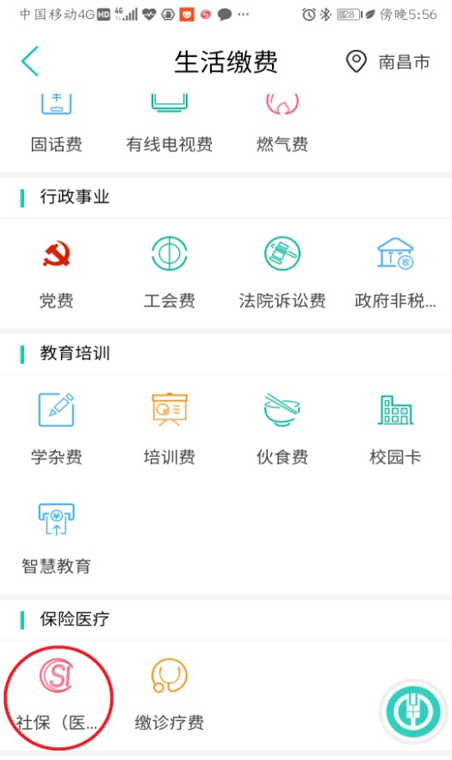
第四步：选择缴费险种
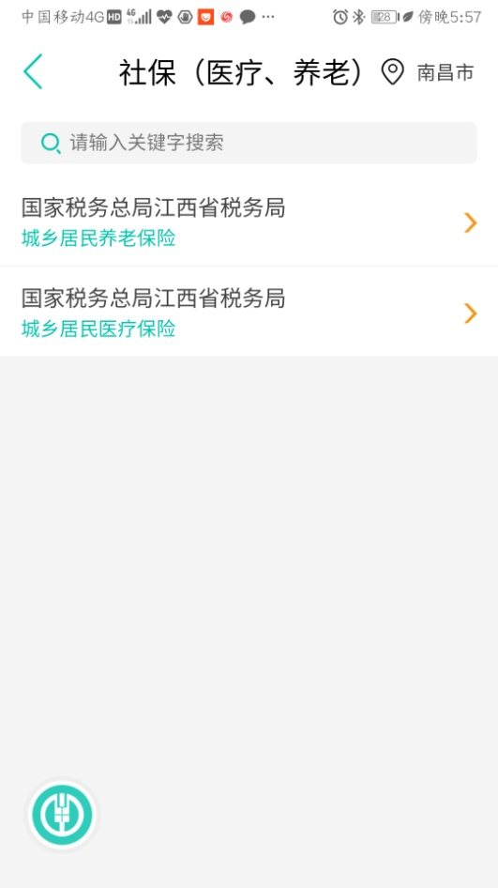
第五步：输入“居民身份证”和“客户姓名”
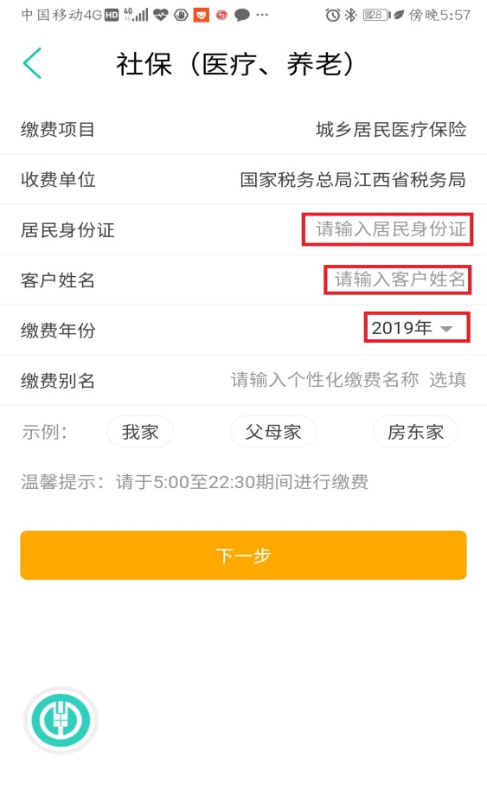
第六步：客户核对信息，选择“套餐”，并通过农行缴费
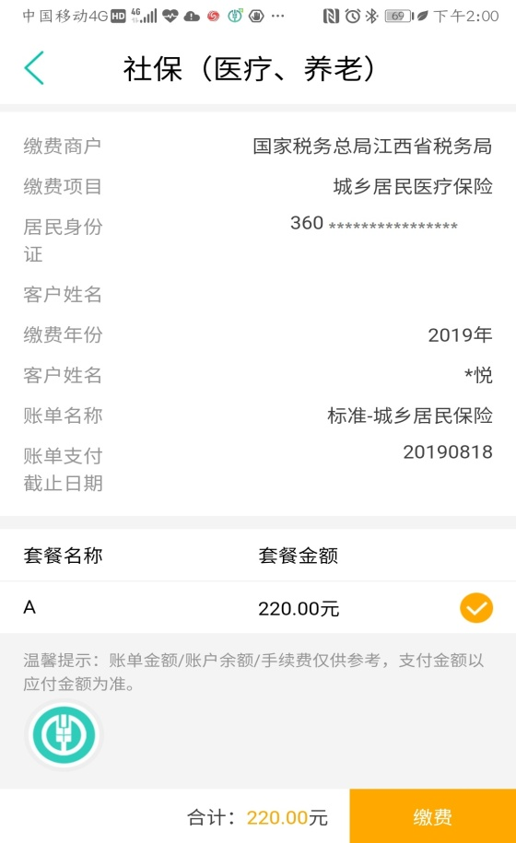
第七步：返回缴费结果
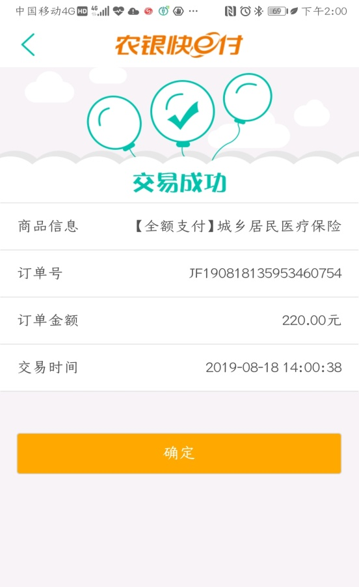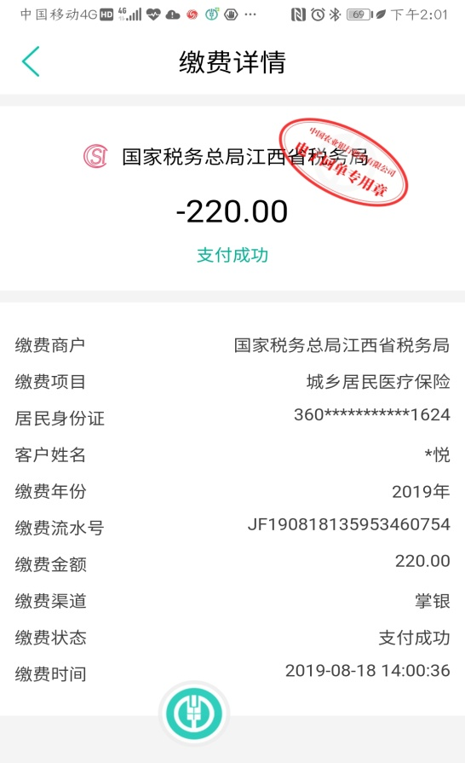

5.微信钱包缴费渠道
第一步：选择微信又下角“我”，再选择“支付”
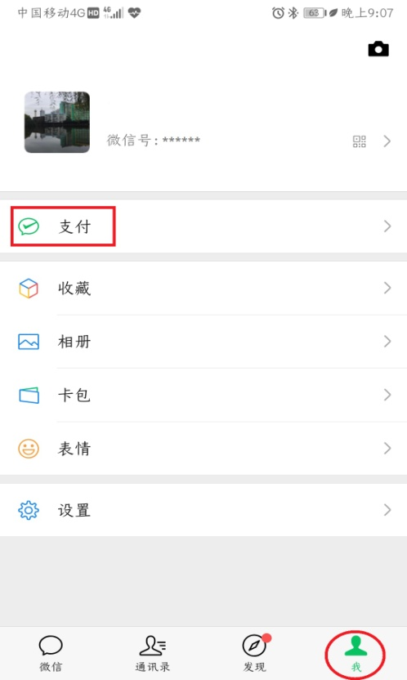
第二步：选择“生活缴费”
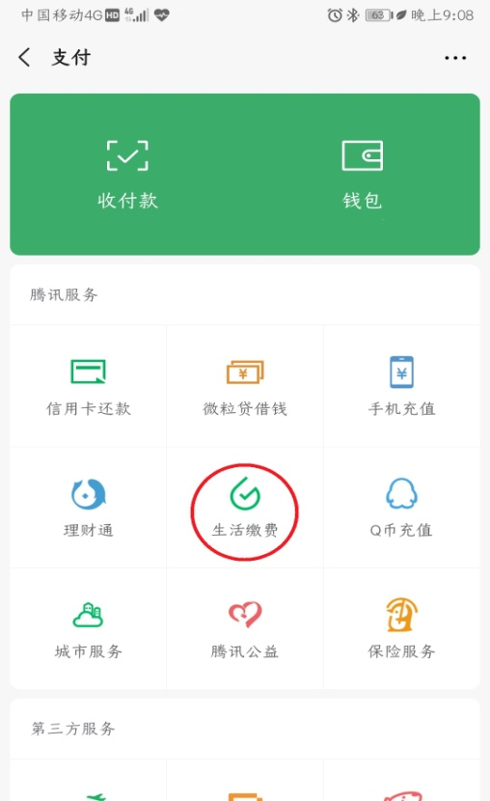
第三步：选择险种

第四步：输入“身份证号码”和“姓名”，选择缴费档次
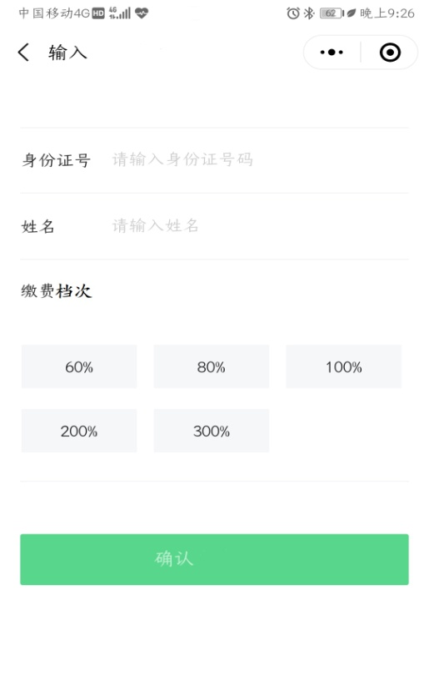

第五步：微信支付，并返回结果

